Madrid, 12 de julio de 2019

audiencias jueves 11 de JULIO
‘Supervivientes’ arrasa con la mejor cuota de pantalla desde su estreno

El concurso presentado por Jorge Javier Vázquez (36% y 3.584.000) cuadruplicó la oferta de Antena 3 (7,8%) y sextuplicó a La Sexta (5,5%) en su franja

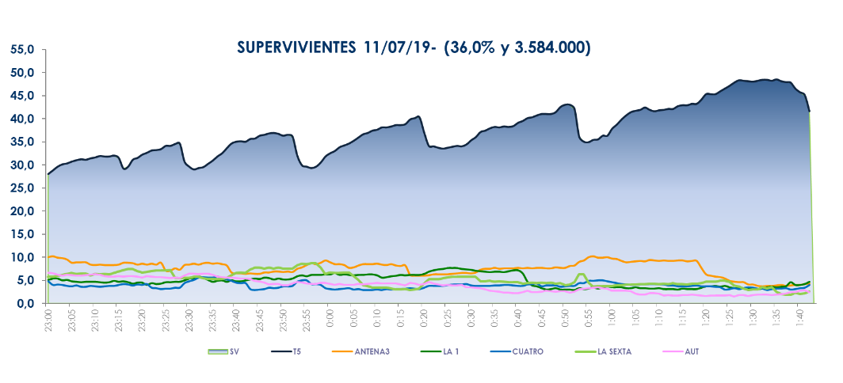
Éxito de la oferta de producción propia e informativa de Telecinco, que situó 7 de sus espacios entre los 8 con mayor audiencia del día: ‘Supervivientes’ (gala y exprés), Informativos Telecinco (21h y 15 h), ‘Sálvame’ (limón y naranja) y ‘Pasapalabra’

Franja ‘Supervivientes’
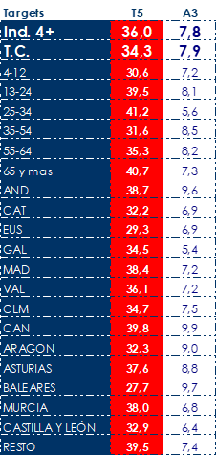
(23: 00 – 01:43 h)

Nuevo hito de ‘Supervivientes’. La última gala desde Honduras anotó un 36% de share y 3.584.000 espectadores, creció 3,1 puntos respecto a la semana pasada y anotó su segunda mejor cuota de pantalla de la temporada tras su estreno.

La gala aventajó en más de 28 puntos a Antena 3 (7,8%). Registró el minuto de oro de la jornada, a las 23:48 horas (4.604.000 y 36,9%) y emitió el spot más visto de la jornada (Bimbo), a las 23:28 horas, con un 11,1% de rating publicitario.

Lideró todos los targets sociodemográficos, con sus mejores registros entre los espectadores de 25 a 34 años (41,2%), superando su media nacional en los mercados regionales de Canarias (39,8%), Andalucía (38,7%), Madrid (38,4%), Murcia (38%), Asturias (37,6%), Valencia (36,1%) y en el denominado ‘Resto’ (39,5%).

El espacio previo a la gala ‘Supervivientes Exprés’ (25,9% y 3.459.000), segundo espacio más visto del día, también lideró su franja e igualmente duplicó la oferta de la competencia (10,9% y 1.458.000). El posterior ‘Supervivientes: diario’ (20,4% y 646.000) fue la opción favorita para los espectadores, con más de 15 puntos de ventaja sobre la oferta de Antena 3 en su franja (4,8% y 152.000).

En el daytime, ‘El programa de Ana Rosa’ (17,5% y 551.000) volvió a dominar su franja de emisión, con más de 6 puntos de ventaja sobre ‘Espejo Público’ (10,8% y 338.000).

‘Sálvame Limón’ (13,2% y 1.516.000) y ‘Sálvame Naranja’ (18,1% y 1.710.000) dominaron sus respectivas franjas sobre Antena 3 (8,6% y 987.000 – 11,7% y 1.102.000), mientras que ‘Pasapalabra’ (19% y 1.670.000) se impuso en 2,3 puntos a la oferta de su inmediato competidor en su franja (16,7% y 1.465.000).

Informativos Telecinco 21 h (18,8% y 1.945.000) fue la oferta informativa líder del jueves con 5 puntos de ventaja sobre Antena 3 Noticias 2 (13,8% y 1.401.000).

Como resultado, Telecinco fue líder del día (20,3%), estableciendo una ventaja de 9,5 puntos sobre Antena 3 (10,8%). Se impuso en todas las franjas: daytime (18,6%), mañana (15,8%), sobremesa (13,1%), tarde (18,1%), prime time (24,6%) y late night (36,6%). También fue la televisión más vista en el target comercial del total día (19,7%), daytime (18,4%) y prime time (23,1%).

Factoría de Ficción (3,3%) canal temático líder del día

‘La que se avecina’ (4,5% y 517.000) y la película ‘Espías’ (3,4% y 407.000) fueron los espacios más vistos del jueves en estos canales.

